ИНСТРУКЦИЯ ПО ОБЩЕСТВОЗНАНИЮ для обучающихся 42 группы
на 06.11.2021 г. (6 часов: 2 часа –проверочная работа №8 (ссылка после темы), 4 часа –изучение теоретического материала по новой теме)

Экономические системы, их основные типы (2часа)

Задания к уроку:
- Изучить теоретический материал
- Выполнить конспект, перечертить таблицы №1,2
- Выполнить гугл-тесты по ссылке.
Экономические системы – это совокупность взаимосвязанных экономических элементов, образующих определенную целостность, экономическую структуру общества; единство отношений, складывающихся по поводу производства, распределения, обмена и потребления экономических благ.
Выделяют следующие особенности экономической системы:
1) взаимодействие факторов производства;
2) единство фаз воспроизводства – потребления, обмена, распределения и производства;
3) ведущее место собственности.
Для того чтобы определить, какой тип экономической системы доминирует в данной экономике, необходимо определить ее главные составляющие:
1) какая форма собственности считается преобладающей в экономической системе;
2) какие методы и приемы используются в управлении и регулировании экономикой;
3) какие применяются методы в наиболее эффективном распределении ресурсов и благ;
4) каким способом происходит установление цен на товары и услуги (ценообразование).
Функционирование любой экономической системы осуществляется на основе организационно-экономических отношений, которые возникают в процессе воспроизводства, т. е. в процессе производства, распределения, обмена и потребления.
К формам связей организации экономической системы относятся:
1) общественное разделение труда (выполнение работником предприятия различных трудовых обязанностей по производству товаров или услуг, иными словами – специализация);
2) кооперация труда (участие различных людей в процессе производства);
3) централизация (объединение нескольких предприятий, фирм, организаций в единое целое);
4) концентрация (укрепление положения предприятия, фирмы на конкурентном рынке);
5) интеграция (объединение предприятий, фирм, организаций, отдельных отраслей, а также стран с целью ведения общего хозяйства).

Классификация экономических систем.
1. Традиционная экономическая система – это система, в которой все основные экономические вопросы решаются на основе традиций и обычаев. Такая экономика существует до сих пор в территориально удаленных странах мира, где население организовано по племенному укладу (Африка). Она базируется на отсталой технологии, широком распространении ручного труда, ярко выраженной многоукладности экономики (различные формы хозяйствования): натурально-общинные формы, мелкотоварное производство, которое представлено многочисленными крестьянскими и ремесленными хозяйствами. Товары и технологии в такой экономике традиционны, а распределение осуществляется по кастовому признаку. В данной экономике огромную роль играет иностранный капитал. Для такой системы характерна активная роль государства.
Признаки:
- решение вопросов что, как и для кого производить базируется на традициях (преемственности);
- основой экономики является сельское хозяйство;
- общинная форма собственности;
- универсальный ручной труд и примитивные технологии производства, сдерживающие рост производительности труда;
- натуральное хозяйство, производство направлено на удовлетворение собственных нужд, а не для продажи;
- низкий товарооборот, соответственно низкий уровень товарно-денежных отношений;
- закрытость общества, существование кастового или сословного деления, не позволяющего людям перемещаться из одной социальной группы в другую, вследствие чего сдерживается социально-экономический прогресс.
Традиционная экономическая система имеет свои преимущества и недостатки. Преимуществами являются преемственность, простота организации производства, незначительное загрязнение окружающей среды. Недостатками выступают низкий уровень доходов, дефицит товаров широкого потребления, ограничение экономического роста.

2. Командная или административно-плановая экономика – это система, в которой доминируют общественная (государственная) собственность на средства производства, коллективное принятие экономических решений, централизованное руководство экономикой посредством государственного планирования. В качестве координирующего механизма в такой экономике выступает план.
Плановая (командная) экономическая система – один из признаков тоталитарного политического режима. Данный тип господствовал во времена СССР, но функционирует и в современных государствах, например, в Северной Корее, на Кубе.

Признаки:
- непосредственное управление всеми предприятиями из единого центра – высших эшелонов государственной власти, что сводит на нет самостоятельность хозяйственных субъектов;
- государство полностью контролирует производство и распределение продукции, в результате чего исключаются свободные рыночные взаимосвязи между отдельными предприятиями;
- государственный аппарат руководит хозяйственной деятельностью с помощью преимущественно административно-распорядительных методов, что подрывает материальную заинтересованность в результатах труда.
- решение главных экономических вопросов принадлежит централизованному государственному органу, который осуществляет директивное планирование производства;
- основой экономики является сельское хозяйство и внешняя торговля;
- средства производства находятся в собственности государства, а в частной собственности может быть только имущество, предназначенное для ведения домашнего хозяйства;
- появление общественного разделения труда;
- административное регулирование цен;
- монополизация рынка.
Преимуществами плановой экономики являются полная занятость населения, отсутствие инфляции, бесплатное здравоохранение и образование, меньшее социальное расслоение на бедных и богатых. Среди недостатков дефицит товаров и услуг, уравнительная система оплаты труда, ввиду отсутствия конкуренции у производителей (государственных монополистов) нет стимула эффективно использовать ресурсы и внедрять в производство новые технологии, гонка за выполнением плана в срок.

3. Рыночная экономика – экономическая система, основанная на принципах свободного предпринимательства, многообразия форм собственности на средства производства, рыночного ценообразования, конкуренции, договорных отношений между хозяйствующими субъектами, ограниченного вмешательства государства в хозяйственную деятельность. В процессе исторического развития человеческого общества создаются предпосылки для укрепления экономической свободы – возможности индивида реализовать свои интересы и способности путем активной деятельности в производстве, распределении, обмене и потреблении экономических благ.
Такая система предполагает существование многоукладной экономики, т. е. комбинирование государственной, частной, акционерной, муниципальной и других видов собственности. Каждому предприятию, фирме, организации предоставляется право самим решать что, как и для кого производить. При этом они ориентируются на спрос и предложение, а свободные цены возникают в результате взаимодействия многочисленных продавцов с многочисленными покупателями. Свобода выбора, частный интерес формируют отношения конкуренции. Одной из главных предпосылок чистого капитализма выступает личная выгода всех участников экономической деятельности, т. е. не только капиталиста-предпринимателя, но и наемного работника.
Рыночная экономика предполагает свободу предпринимательской деятельности, которая гарантируется государством. Основой отношений между производителями и потребителями выступает индивидуальный интерес и собственная выгода.
Признаки:
- решение вопросов что, как и для кого производить принадлежит собственнику, производителю, потребителю;
- основой экономики является сфера услуг;
- признается многообразие форм собственности, но преобладает частная;
- углубление общественного разделения труда;
- широко развиваются торговые отношения;
- ценообразование свободное и регулируется законами рынка;
- конкуренция;
- в производство широко внедряются достижения НТР.
Главным преимуществом рыночной экономики является конкуренция, необходимая для того, чтобы производители стремились создавать качественную продукцию, а у потребителей был широкий выбор определенного товара или услуги (ассортимент). Другим преимуществом является заинтересованность производителей в том, чтобы использовать ресурсы эффективно и удовлетворять максимальные потребности людей при минимальных затратах. Есть у данной системы и недостатки. Это неравенство доходов населения, существенный социальный разрыв между бедными и богатыми, безработица, периодические экономические кризисы.
4. Смешанная экономика
Данный тип экономической системы сочетает в себе признаки командной и рыночной систем с преобладанием последней. Поэтому одним из важных признаков смешанной экономики является многосекторность, когда в производстве значима роль как государства, так и частных лиц. Но могут быть в этой системе и черты традиционной экономики. К примеру, производство парфюма во Франции является традиционным. Данная система оказалась наиболее гибкой, приспособленной к изменяющимся внутренним и внешним условиям. Основные черты данной экономической системы: обобществление и огосударствление части хозяйства в национальном и интернациональном масштабах; экономическая деятельность на базе количественной частной и государственной собственности; активное государство.
Роль государства в смешанной экономике велика и заключается в:
- усовершенствовании механизмов функционирования экономики (перераспределение доходов и богатства), регулирует уровень занятости, инфляции и т. п.
- недопущении монополии на производство экономических благ (за исключением стратегически важных товаров, к примеру, военной техники и оружия, космического оборудования);
- недопущении дефицита товаров и услуг;
- стабилизации цен;
- обеспечении занятости трудоспособного населения и оказании помощи нетрудоспособным гражданам (например, инвалидам, пенсионерам);
- производстве общественных благ (например, здравоохранения и образования);
- защите от недобросовестных участников рынка;
- в борьбе с отрицательными внешними эффектами производства.
- поддерживании и облегчению функционирования рыночной экономики (защита конкуренции, создание законодательства);

Наряду с вышеперечисленными преимуществами имеются и недостатки смешанной рыночной экономики. В отличие от командной системы смешанная не может полностью преодолеть безработицу, инфляцию и существенный разрыв между бедными и богатыми. Этот тип экономической системы характерен для России, Китая, США, Японии и других развитых стран.

Все перечисленные выше типы экономических систем существуют не отдельно, а находятся в постоянном взаимодействии, образуя при этом сложную систему мирового хозяйства.

Классификация экономических систем
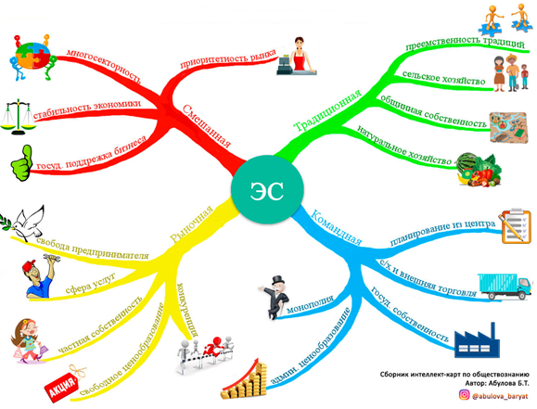

Таблица №1
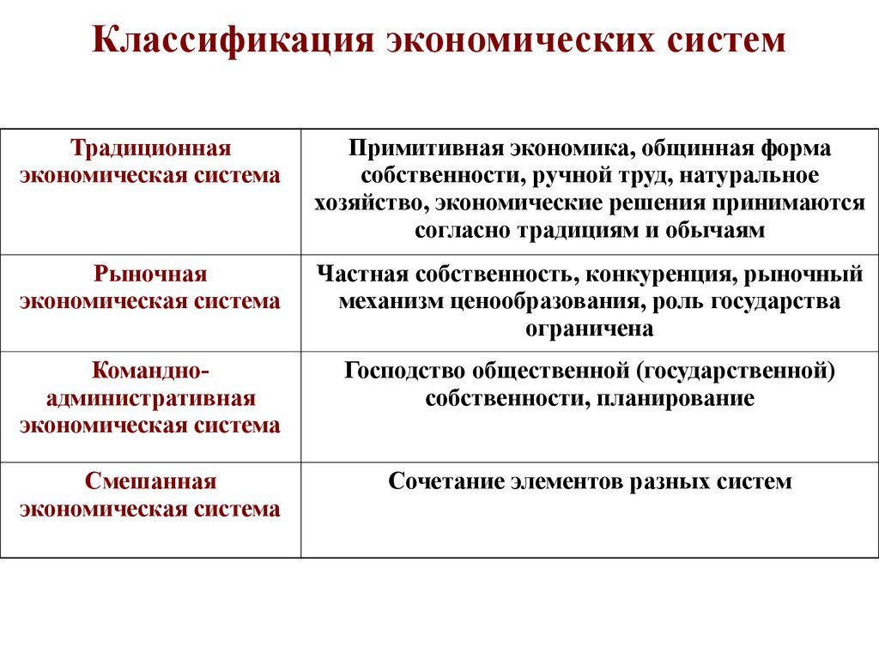

Таблица №2
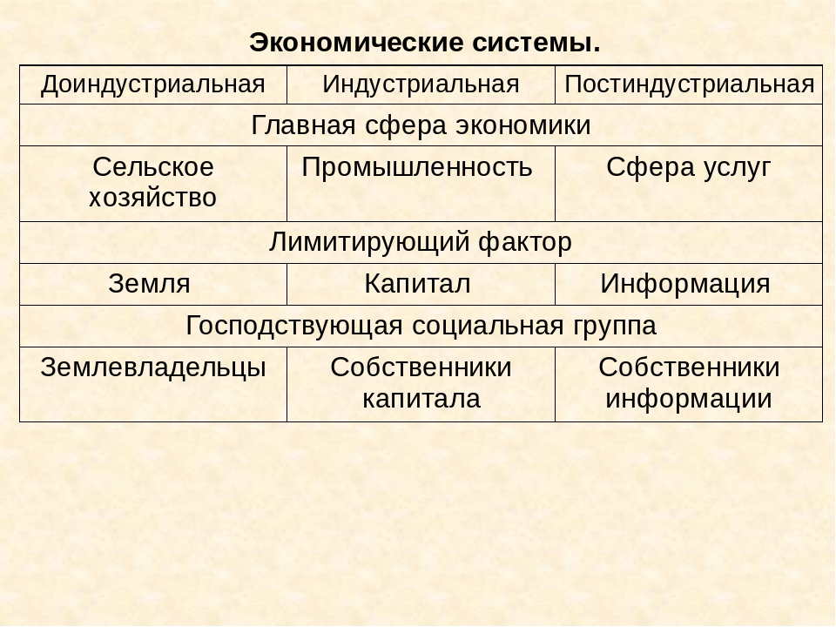

Таблица №3

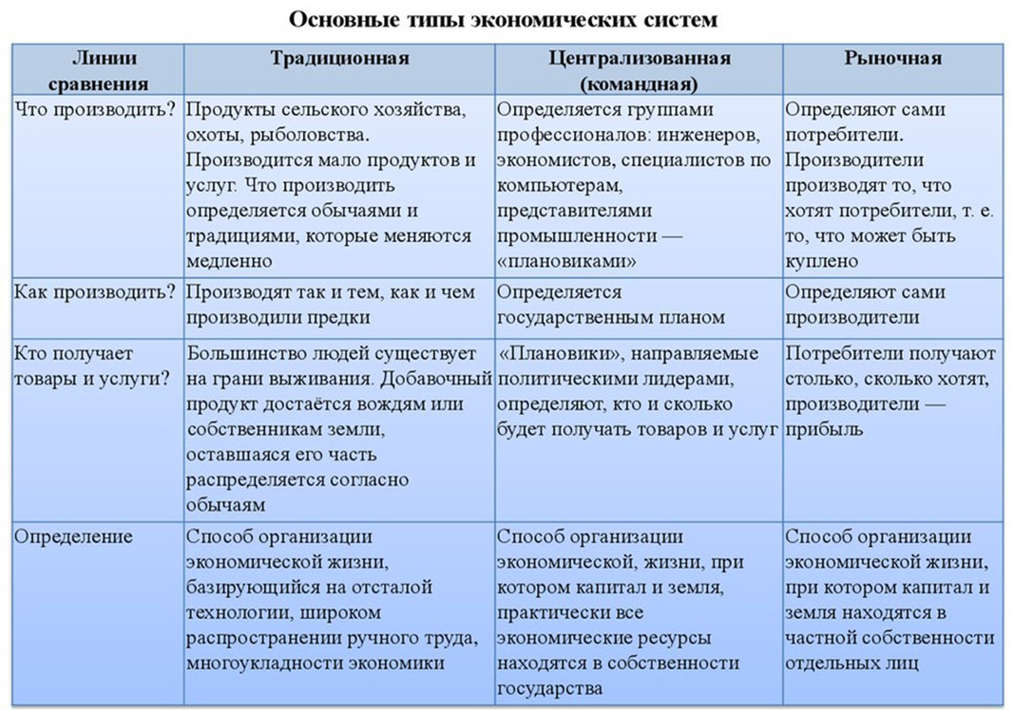

Практическая работа №8. «Экономика как наука. Типы экономических систем» (2часа) Выполнить гугл-тесты по ссылке. https://docs.google.com/forms/d/1CPPzAMr9L--Hsg_T0-bBFOBBvx7KqO9kWt5AtzCrHJQ/edit

Рынок одного товара. Спрос. Факторы спроса (2часа)
Товар - продукт труда, изготовленный для обмена путём купли-продажи на рынке.
Свойства товара: 1) стоимость – сумма затрат на производство товара (абстрактный человеческий труд); 2) потребительная стоимость – полезность товара.
При товарном производстве продукт частного производителя является продуктом общественного труда. Но затраты общественного труда не могут быть выражены в рабочем времени. Эти затраты выражаются через стоимость посредством обмена. Затраты труда принимают особую форму – форму стоимости. В этих условиях производители товаров вынуждены обменивать продукты своего труда в соответствии с их стоимостью. Эта объективная необходимость товарного производства выражена в законе стоимости.
Закон стоимости – это объективный экономический закон, согласно которому обмен товаров совершается в зависимости от количества воплощённого в них абстрактного общественно-необходимого труда. Это экономический закон товарного производства, закон эквивалентного обмена.
Основными параметрами, регулирующими поведение участников рынка, являются: спрос, предложение, цена.
Спрос – это то количество товаров определённого вида, которое покупатель желает и способен купить при определённом (том или ином) уровне цен.
Различают 1) спрос индивидуальный (спрос одного лица), 2) рыночный спрос на данном рынке и 3) спрос совокупный (спрос на всех рынках данного товара или на все производимые и продаваемые товары).
Величина спроса – это количество товара, которое покупатели готовы купить при данной цене в течение определённого периода.
От чего зависит объём и структура спроса?
Спрос зависит как от цен на товар, так и от других, неценовых факторов, таких как мода, доходы потребителей, а также от цены на другие товары, в том числе на товары-заменители и на сопряжённые сопутствующие товары. Неценовые факторы спроса: 1) цены на сопряжённые товары; 2) потребительские предпочтения; 3) число покупателей; 4) ожидания изменения цены; 5) доход.
При анализе факторов, влияющих на спрос, определяющее значение имеют цена и доход.
Предложение – это то количество товаров, которое продавец готов предложить покупателю в конкретном месте и в конкретное время.
Величина предложения – количество товара, которое будет предложено для продажи при данной цене в данный промежуток времени.
Предложения у каждого товаропроизводителя зависит главным образом от цены.
Неценовые факторы предложения: 1) цены на ресурсы; 2) налоги и дотации; 3) цены на другие товары; 4) технология производства; 5) число продавцов на рынке; 6) ожидания изменения цен.
3) На рынке формируются две цены: цена спроса (максимальная цена, по которой покупатель согласен купить товар) и цена предложения (минимальная цена, по которой производитель готов продать товар).
Равновесная цена (цена, при которой объём спроса в точности равен объёму предложения) не может опуститься ниже цены предложения и подниматься выше цены спроса.
Основные рыночные структуры: совершенная и несовершенная конкуренция.
1) рынок совершенной (чистой) конкуренции;1) на рынке имеется много конкурирующих фирм; 2) для удовлетворения одной и той же потребности эти фирмы предлагают одинаковые товары; 3) фирмы не имеют возможности влиять на цену, по которой они продают свои товары; 4) существующие фирмы не могут преградить вход на рынок новым конкурентам;
2) монополистическая конкуренция: 1) на рынке имеется много конкурирующих фирм; 2) для удовлетворения одной и той же потребности эти фирмы предлагают различающиеся между собой товары; 3) каждая фирма имеет некоторую возможность влиять на цену, по которой она продаёт свои товары; 4) существующие фирмы не могут преградить вход на рынок новым конкурентам;
3) олигополия (от греч. oligos – немногий, poleo – продаю): 1) производство одинаковых или сходных товаров небольшим числом крупных фирм, конкурирующих между собой; 2) каждая фирма может оказывать существенное влияние на цены, по которым продаются её товары.
Олигополия возникает обычно в тех отраслях, где сама технология диктует предпочтительность создания крупных производств.

Все работы выполняются в тетради письменно. Тетрадь с письменными работами сдать на проверку на очном уроке после выхода из карантина

